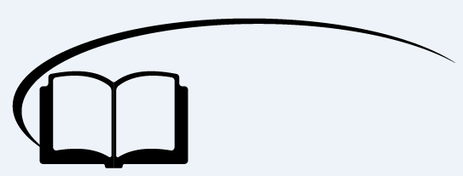

初速度不为零的匀变速直线运动



**知识点回顾**

一、初速度为零的匀变速直线运动规律

1、瞬时速度与时间的关系____________

2、位移与时间的关系____________

3、瞬时速度与位移的关系____________



**知识点讲解**



知识点一：初速度不为零的匀变速直线运动规律

一、匀变速直线运动的规律

1、速度时间公式：*v*＝*v*0＋*at*

2、位移时间公式：*s*＝*v*0*t*＋*at*2

3、位移速度公式：*v*2－*v*＝2*as*

二、匀变速直线运动规律

1、以上三个公式是匀变速直线运动的基本公式，是解决匀变速直线运动的基石．

2、三个公式中的物理量*s*、*a*、*v*0、*v*均为矢量（三个公式称为矢量式），在应用时，一般以初速度方向为正方向，凡是与*v*0方向相同的*s*、*a*、*v*均为正值，反之为负值．当*v*0＝0时，一般以*a*的方向为正方向．这样就可将矢量运算转化为代数运算，使问题简化．

3、如果一个物体的运动包含几个阶段，就要分段分析，各段交接处的速度往往是联系各段的纽带．

三、利用匀变速直线运动公式求解问题的技巧

1、正确判断物体的运动性质

抓住一段运动过程，寻找*s*、*v*0、*v*、*a*、*t*五个物理量中的已知量、相关量与待求量．

2、解题的基本步骤

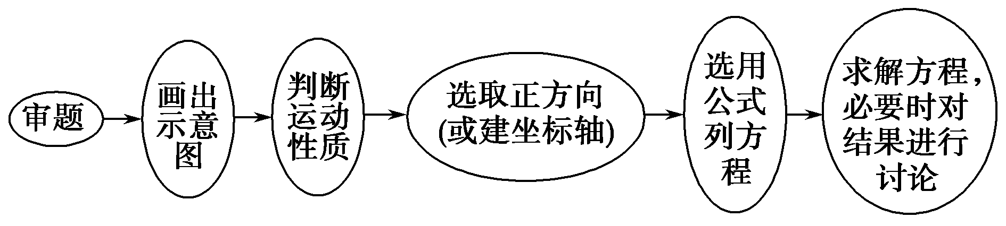

【例1】汽车以24 m/s的速度在平直公路上行驶，急刹车时的加速度大小为4 m/s2，则自驾驶员急踩刹车开始，2 s末与学科网(www.zxxk.com)--教育资源门户，提供试卷、教案、课件、论文、素材及各类教学资源下载，还有大量而丰富的教学相关资讯！5 s末时汽车的位移之比为 （ ）

A．5∶4 B．4∶7 C．3∶4 D．4∶3

【例2】一物体在与初速度方向相反的恒力作用下做匀减速直线运动，*v*0＝20 m/s，加速度大小为5 m/s2，求：

（1）物体经多少秒后回到出发点？

（2）由开始运动算起，求6 s末物体的速度．

【例3】以72 km/h的速度行驶的列车，临时需要在某中途车站停车，因此以大小为0.4 m/s2的加速度减速进站，停车2 min，然后以0.5 m/s2的加速度匀加速出站，最后恢复原运行速度。试计算该列车此次因临时停车共耽误多长时间



**课堂练习**

1、汽车遇情况紧急刹车，经1.5 s停止，刹车距离为9 m．若汽车刹车后做匀减速直线运动，则汽车停止前最后1 s的位移是 （ ）

A．4.5 m B．4 m C．3 m D．2 m

2、一辆汽车沿着一条平直的公路行驶，公路旁边有与公路平行的一行电线杆，相邻电线杆间的距离均为50 m，取汽车驶过某一根电线杆的时刻为零时刻，此电线杆作为第1根电线杆，此时汽车行驶的速度大小*v*0＝5 m/s，假设汽车的运动为匀加速直线运动，10 s末汽车恰好经过第3根电线杆，则下列说法中正确的是 （ ）（多选）

A．汽车运动的加速度大小为1 m/s2

B．汽车继续行驶，经过第7根电线杆时的瞬时速度大小为25 m/s

C．汽车从第3根电线杆运动到第7根电线杆经历的时间为20 s

D．汽车在第3根至第7根电线杆间运动的平均速度为20 m/s

3、高速公路限速120km/h，一般也要求速度不小于80 km/h。冬天大雾天气的时候高速公路经常封道，否则会造成非常严重的车祸。如果某人大雾天开车在高速公路上行驶，设能见度（观察者与能看见的最远目标间的距离）为30m，该人的反应时间为0.5*s*，汽车刹车时能产生的最大加速度的大小为5m/s2，为安全行驶，汽车行驶的最大速度是 （ ）

A．10m/s B．15 m/s C．10m/s D．20 m/s

4、卡车原来以10m/s的速度在平直公路上匀速行驶，因为路口出现红灯，司机从较远的地方立即开始刹车，使卡车匀减速前进，当车减速到2m/s时，交通灯恰好转为绿灯，司机当即放开刹车，并且只用了减速过程一半的时间卡车就加速到原来的速度。从刹车开始到恢复原速的过程用了12s。求：

（1）卡车在减速与加速过程中的加速度；

（2）开始刹车后2s末及10s末的瞬时速度大小．

5、甲、乙两辆汽车都从静止出发做加速直线运动，加速度方向一直不变．在第一段时间间隔内，两辆汽车的加速度大小不变，汽车乙的加速度大小是甲的两倍；在接下来的相同时间间隔内，汽车甲的加速度大小增加为原来的两倍，汽车乙的加速度大小减小为原来的一半。求甲、乙两车各自在这两段时间间隔内走过的总路程之比。



知识点二：匀变速运动的常用推论

一、推论一

匀变速直线运动的物体在连续相等的时间（*T*）内的位移之差为一恒量。

公式：Δ*s*＝*s*2－*s*1＝*s*3－*s*2＝*sn*－*sn*-1＝*aT*2

推广：*sm*－*sn*＝（*m*－*n*）*aT*2

|  |
| --- |
| 公式推导： |

二、推论二

匀变速直线运动某段时间中间时刻的瞬时速度等于这段时间的平均速度。

公式：

请同学们推导该公式，将过程写在方框内

|  |
| --- |
| 公式推导： |

对中间时刻瞬时速度的理解

1、匀加速与匀减速都适用

2、注意*v*0，*v*的符号

3、可以把一段距离内的平均速度转化为该时间内中点时刻的瞬时速度，对于已知某段时间内的位移很实用。

【例1】一个做匀加速直线运动的物体，在前4 s内经过的位移为24 m，在第二个4 s内经过的位移是60 m。求这个物体运动的加速度和初速度各是多少？

【例2】一辆汽车从静止开始做匀加速直线运动，其中第8 s内的位移比第5 s内的位移多6 m，则汽车的加速度以及9 s末的速度为 （ ）

A．*a*＝3 m/s2，*v*9＝15 m/s B．*a*＝1 m/s2，*v*9＝ m/s

C．*a*＝2 m/s2，*v*9＝14 m/s D．*a*＝2 m/s2，*v*9＝18 m/s

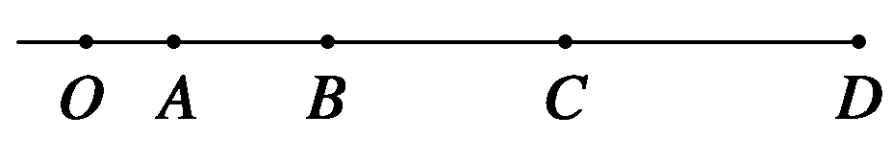【例3】如图所示，物体自*O*点由静止开始做匀加速直线运动，*A*、*B*、*C*、*D*为其运动轨迹上的四点，测得*AB*＝2 m，*BC*＝3 m。且物体通过*AB*、*BC*、*CD*所用时间相等，则下列说法正确的是 （ ）（多选）

A．可以求出物体加速度的大小

B．可以求得*CD*＝4 m

C．可求得*OA*之间的距离为1.125 m

D．可求得*OA*之间的距离为1.5 m



**课堂练习**

1、一个做匀变速直线运动的质点，初速度为0.5 m/s，在第9 s内的位移比第5 s内的位移多4 m，则该质点的加速度、9 s末的速度和质点在9 s内通过的位移分别是 （ ）

A．*a*＝1 m/s2，*v*9＝9 m/s，*s*9＝40.5 m

B．*a*＝1 m/s2，*v*9＝9 m/s，*s*9＝45 m

C．*a*＝1 m/s2，*v*9＝9.5 m/s，*s*9＝45 m

D．*a*＝0.8 m/s2，*v*9＝7.7 m/s，*s*9＝36.9 m

2、汽车进行刹车试验，若速率从8 m/s匀减速至零，需用时间1 s，按规定速率为8 m/s的汽车刹车后拖行路程不得超过5.9 m，那么上述刹车试验的拖行路程是否符合规定 （ ）

A．拖行路程为8 m，符合规定

B．拖行路程为8 m，不符合规定

C．拖行路程为4 m，符合规定

D．拖行路程为4 m，不符合规定

3、一辆公共汽车进站后开始刹车，做匀减速直线运动。开始刹车后的第1 s内和第2 s内位移大小依次为9 m和7 m．则刹车后6 *s*内的位移是 （ ）

A．20 m B．24 m C．25 m D．75 m

4、一个质点正在作匀加速直线运动，用固定在地面上的照相机对该质点进行闪光照相，闪光时间间隔为2*s*，分析照片得到的数据，发现质点在第2次、第3次闪光的时间间隔内移动了4m；第4次、第5次时间间隔内移动了8m；由此可以求出 （ ）（多选）

A．质点运动的加速度为1m/s2

B．质点运动的加速度为0.5m/s2

C．第1次闪光时质点的速度为1m/s

D．从第3次闪光到第4次闪光这段时间内质点的位移为6m

5、已知*O*、*A*、*B*、*C*为同一直线上的四点，*A*、*B*间的距离为1m，*B*、*C*间的距离为2m，一物体自*O*点由静止出发，沿此直线做匀加速运动，依次经过*A*、*B*、*C*三点，已知物体通过*AB*段与*BC*段所用的时间相等，则物体通过*A*点和*B*点时的速度之比为________，*O*、*A*间的距离为________m

6、一列火车做匀变速直线运动，一人在轨道旁边观察火车运动，发现在相邻的两个10 s内，火车从他跟前分别驶过8节车厢和6节车厢，每节车厢长8 m（连接处长度不计），求：

（1）火车的加速度的大小；

（2）人开始观察时火车速度的大小．



**课堂总结**

1、初速度不为零的匀变速直线运动规律

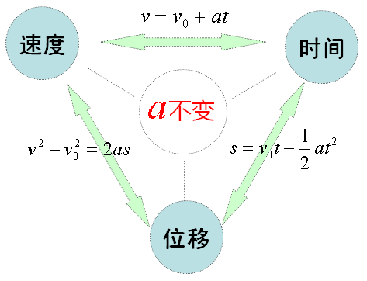

2、使用推论一需要注意哪些问题？使用推论二需要注意哪些问题？



**回家作业**

1、质点做直线运动的位移*s*与时间*t*的关系为*s*＝5*t*＋*t*2（各物理量均采用国际单位制单位），则该质点 （ ）

A．第1s内的位移是5m

B．前2s内的平均速度是6m/s

C．任意相邻1s内的位移差都是1m

D．任意1s内的速度增量都是2m/s

2、质点做直线运动的位移*s*与时间*t*的关系为*s*＝10*t*－*t*2，则该质点 （ ）

A．运动的加速度大小为1 m/s2

B．前2 s内的平均速度是9 m/s

C．任意相邻1 s内的位移差都是1 m

D．经5 s速度减为零

3、汽车以20 m/s的速度在平直公路上行驶，急刹车时的加速度大小为5 m/s2，则自驾驶员急踩刹车开始，2 s内与5 s内汽车的位移大小之比为 （ ）

A．5∶4 B．4∶5 C．3∶4 D．4∶3

4、以24 m/s的速度行驶的汽车，紧急刹车后做匀减速直线运动，其加速度大小为6 m/s2，则刹车后 （ ）

A．汽车在第1 s内的平均速度为24 m/s

B．汽车在第1 s内的平均速度为12 m/s

C．汽车在前2 s内的位移为36 m

D．汽车在前5 s内的位移为45 m

5、一个物体做匀加速直线运动，它在第3 s内的位移为5 m，则下列说法正确的是 （ ）

A．物体在第3 s末的速度一定是6 m/s

B．物体的加速度一定是2 m/s2

C．物体在前5 s内的位移一定是25 m

D．物体在第5 s内的位移一定是9 m

6、质点由*M*点出发作匀加速直线运动，某时刻经过*A*点，再经过时间*t*到达*B*点，再经过时间*t*到达*C*点，再经过时间*t*到达*D*点，又已知*MA*＝*a*，*MB*＝*b*，*MC*＝*c*，*MD*＝*d*，则 （ ）（多选）

A．*c*－*b*＝3（*b*－*a*） B．*d*－*a*＝3（*c*－*b*）

C．*b*＋*d*＝2*c* D．质点运动的加速度为

7、两木块自左向右运动，现用高速摄影机在同一底片上多次曝光，记录下木块每次曝光时的位置，如图所示。连续两次曝光的时间间隔是相等的，由图可知 （ ）

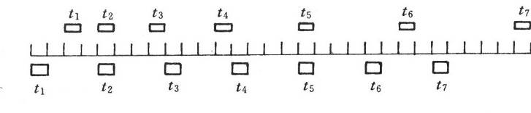

A．在时刻*t*2以及时刻*t*5木块速度相同

B．在时刻*t*2两木块速度相同

C．在时刻*t*3和时刻*t*1之间的某瞬时两木块速度相同

D．只有在时刻*t*3和时刻*t*1之间的某瞬间两木块速度相同

8、一小球沿斜面滑下，依次经过*A*、*B*、*C*三点，已知*AB*＝6m，*BC*＝10m，小球经过*AB*和*BC*所用时间均为2s，则小球在经过*A*、*C*两点时的速度分别为________和 ________

9、作匀加速直线运动的物体，加速度大小为2m/s。若其第1s内位移是2m，则第3s内位移是________，3s内的平均速度大小是________，第4s初的速度大小是________，初速度大小为________

10、马路旁每两根电线杆间的距离是60m，坐在汽车里的乘客测得汽车从第一根杆到第二根杆用了5s，从第二根杆到第三根杆用了3s，假设汽车是匀加速直线运动的，试求汽车的加速度和经过这三根电线杆时的速度大小

11、在一个倾斜的长冰道上方，一群孩子排成队，每隔1s就有一个小孩子往下滑，一游客对着冰道上的孩子拍下一张照片，如图所示，照片上有甲、乙、丙、丁四个孩子．他根据照片与实物的比例推算出乙与甲、丙两孩子间的距离分别为12.5 m和17.5 m，请你据此求解下列问题

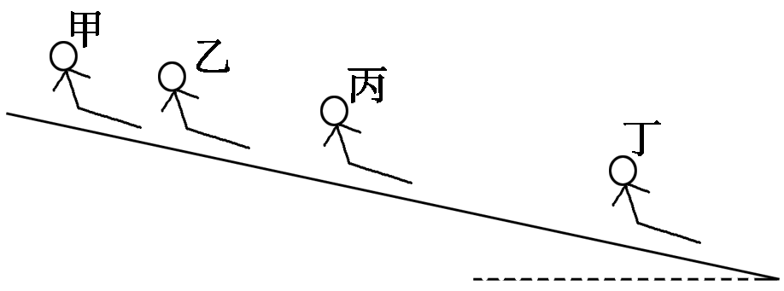（1）若不考虑一切阻力，小孩下滑加速度是多少？

（2）拍照时，最下面的小孩丁的速度是多大？

（3）拍照时，在小孩甲上面的冰道上下滑的小孩子不会超过几个？